图书馆新书导读《第九期》
读什么书，如何读书是一门学问。古今中外有不少人推荐过许多图书。但是读书也是因人而异，因时而异的。同学们可以根据自己的实际需要选择自己喜爱的书来读。

1．书 名：张培刚经济文选
著者：张培刚  出版社：中国时代经济出版社  出版时间：2011年  索书号：F0-53/57  藏书地点：第四借阅室  导 读：本书阐述了西方经济学与中国经济体制改革，微观经济学的对象和方法，微观经济学的产生和发展，运用微观分析方法探讨社会主义经营管理问题等。 | 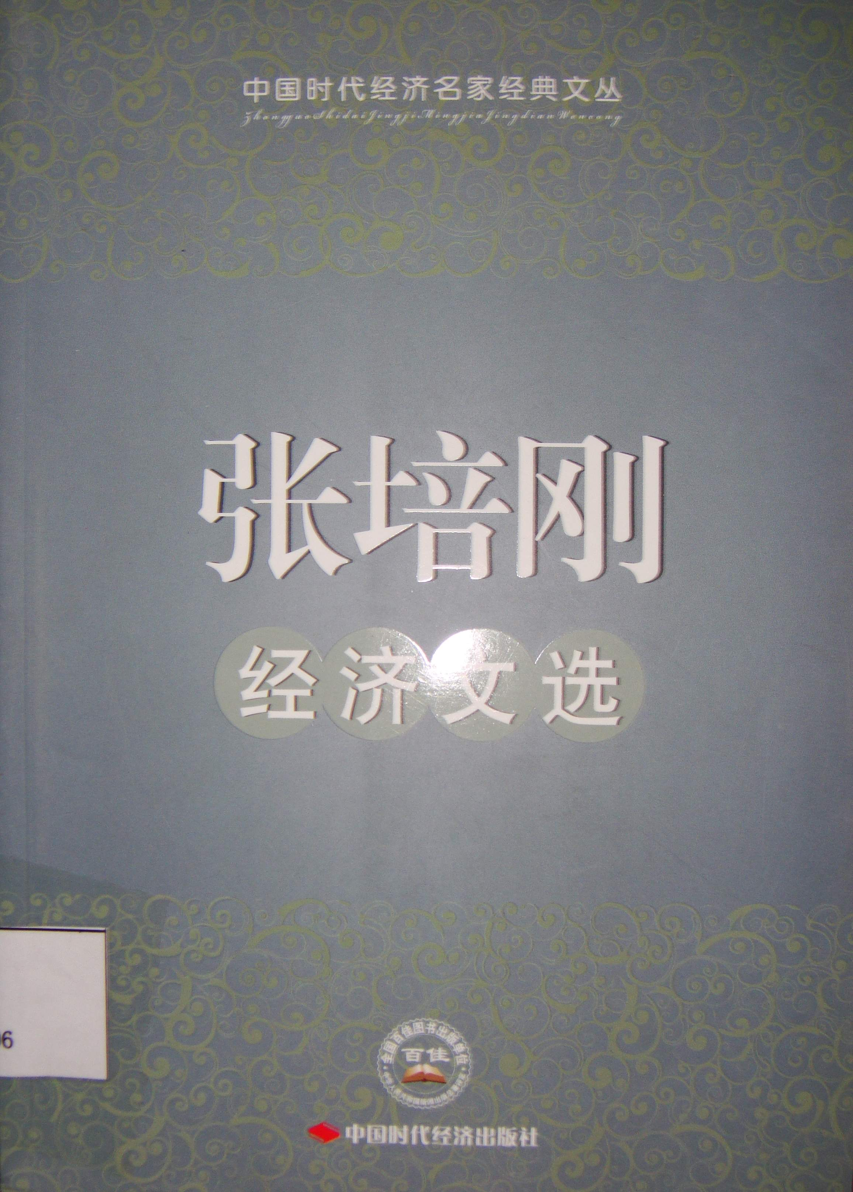

2．书 名：战略管理
著者：谭力文, 吴先明编著  出版社：武汉大学出版社  出版时间： 2011 年  索书号 F270-43/6=2  藏书地点：第四借阅室  导 读：本书包括战略与战略管理的基本概念；战略管理的主要理论、思想和战略基本类型；战略管理工作的基本流程和相关内容；中小企业的战略管理工作四个部分。 | 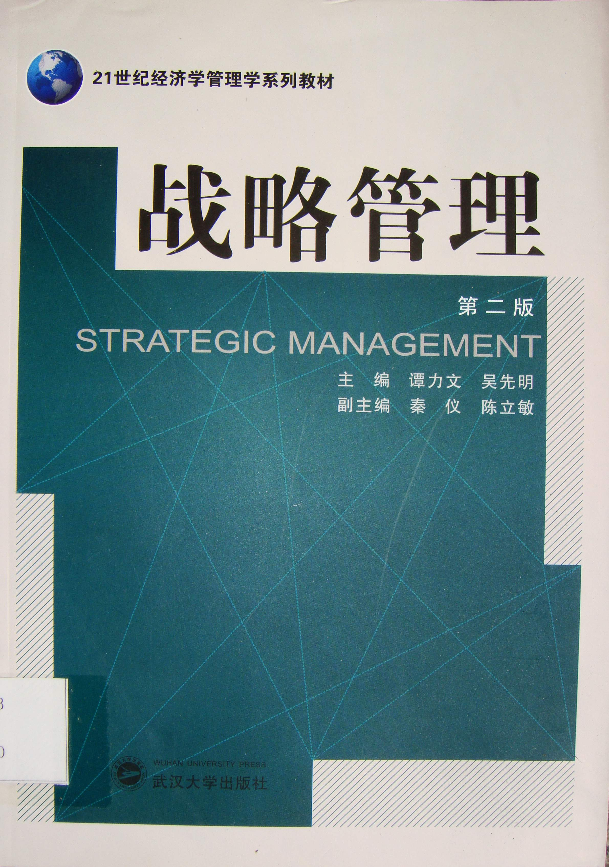

3．书 名：2012年考研英语写作突破100题
著者：宫东风英语教学团队编写  出版社：高等教育出版社  出版时间：2010年  索书号：H315/326  藏书地点：第四借阅室  导 读：本书共收录了100篇经典范文和模板，其中，应用文写作和短文写作各50篇。 | 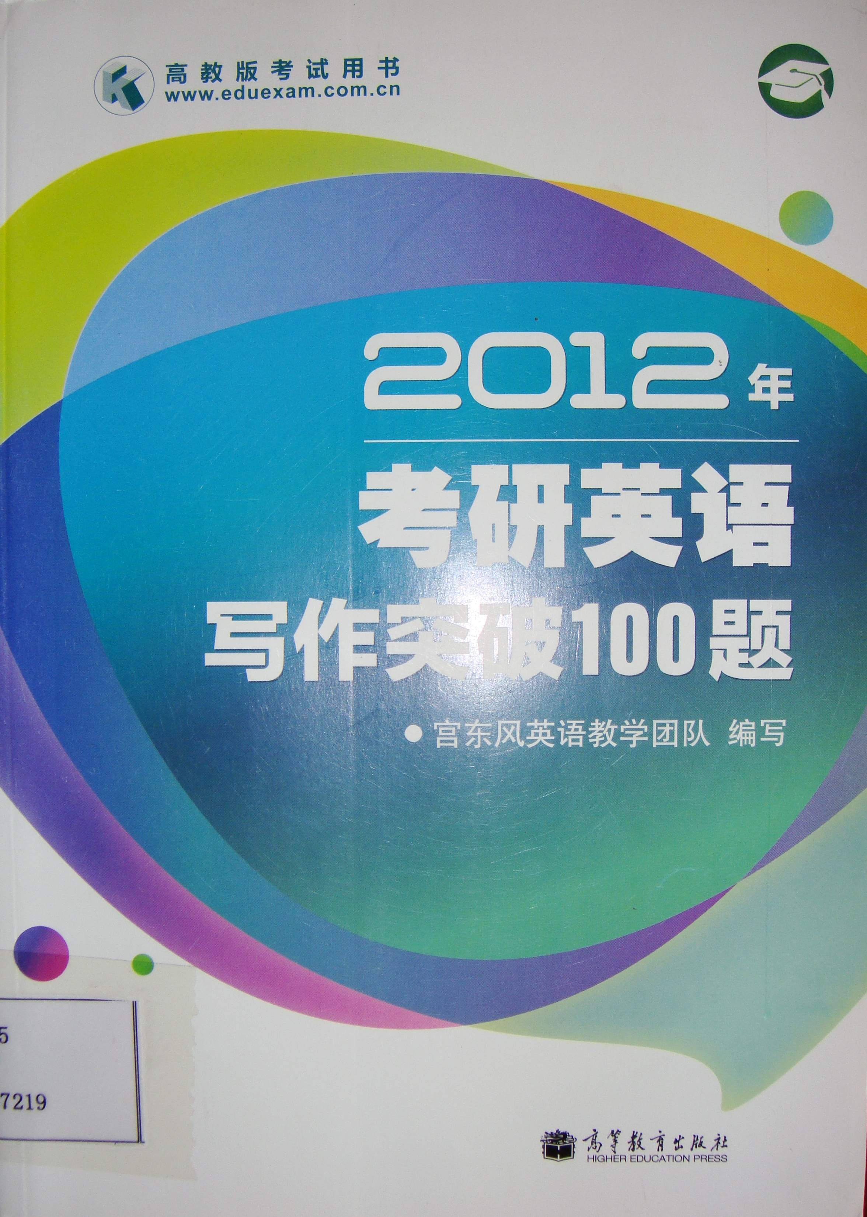

4．书 名：一生必学的发音规则e2000单词一念就会
著者：白如川编著  出版社：中国戏剧出版社  出版时间：2011年  索书号：H311/23  藏书地点：第四借阅室  导 读：本书根据英语“常用2000单词”及内含之“中小学最基本1200个单词”编写。并根据内容的需求补强发音规则的范例、复合词中的单词、短语中的单词、简易的人名、Be动词与代名词的变化形态、不规则动词的过去式，增加了一些单词，本书共收录约2191个单词。 | 

5．书 名：草根律师成长日记
著者：王俊凯著  出版社：法律出版社  出版时间：2011  索书号：I247.57/2592  藏书地点：小说借阅室  导 读：本书分为三部分，描述了一个年轻的草根的律师刚踏入律师行业的真实经历。 | 

6．书 名：设计色彩
著者：柳涛主编  出版社：化学工业出版社  出版时间：2011年  索书号：J063/103  藏书地点：第三借阅室  导 读：本书主要内容包括: 设计色彩概述 ; 设计色彩的基本理论 ; 设计色彩的运用原理 ; 设计色彩的客观表现形式 ; 设计色彩的主观表现 ; 设计色彩的应用表现。 | 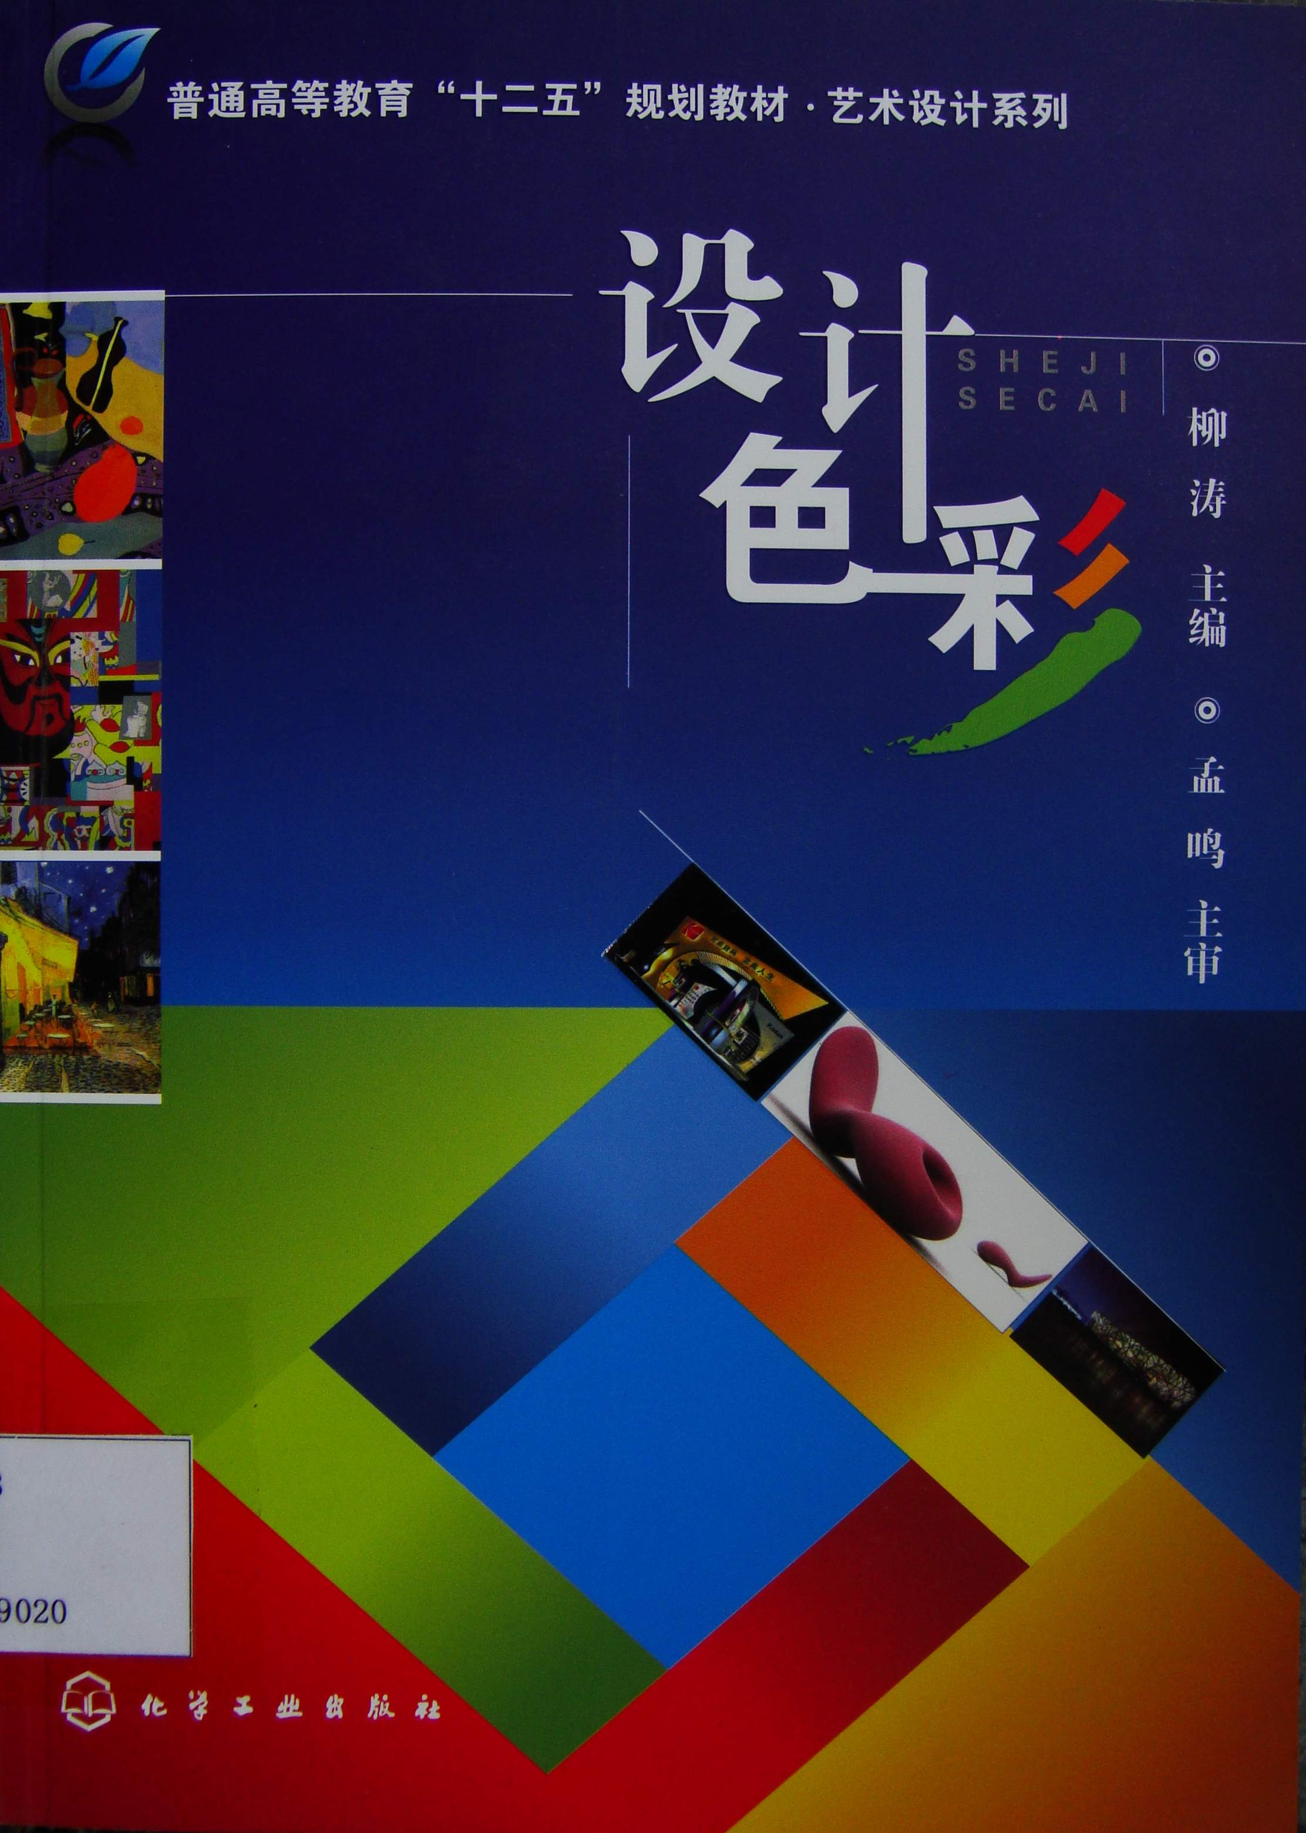

7．书 名：园林风景钢笔画技法
著者：刘波著  出版社：机械工业出版社  出版时间：2011年  索书号：J214.2/16  藏书地点：第三借阅室  导 读：本书讲述了园林风景钢笔画的基础理论、表现技法，图示了园林风景钢笔画一般的作画步骤，并在理论的基础上对大量园林风景钢笔画实例进行了分析。包括八个章节，分别为园林风景钢笔画的特点和工具材料、构图原理、语言与技法、树木表现技法、建筑表现技法、其他景物表现技法、园林风景画一般作画步骤、钢笔画实例分析、国外经典园林风景钢笔画欣赏。 | 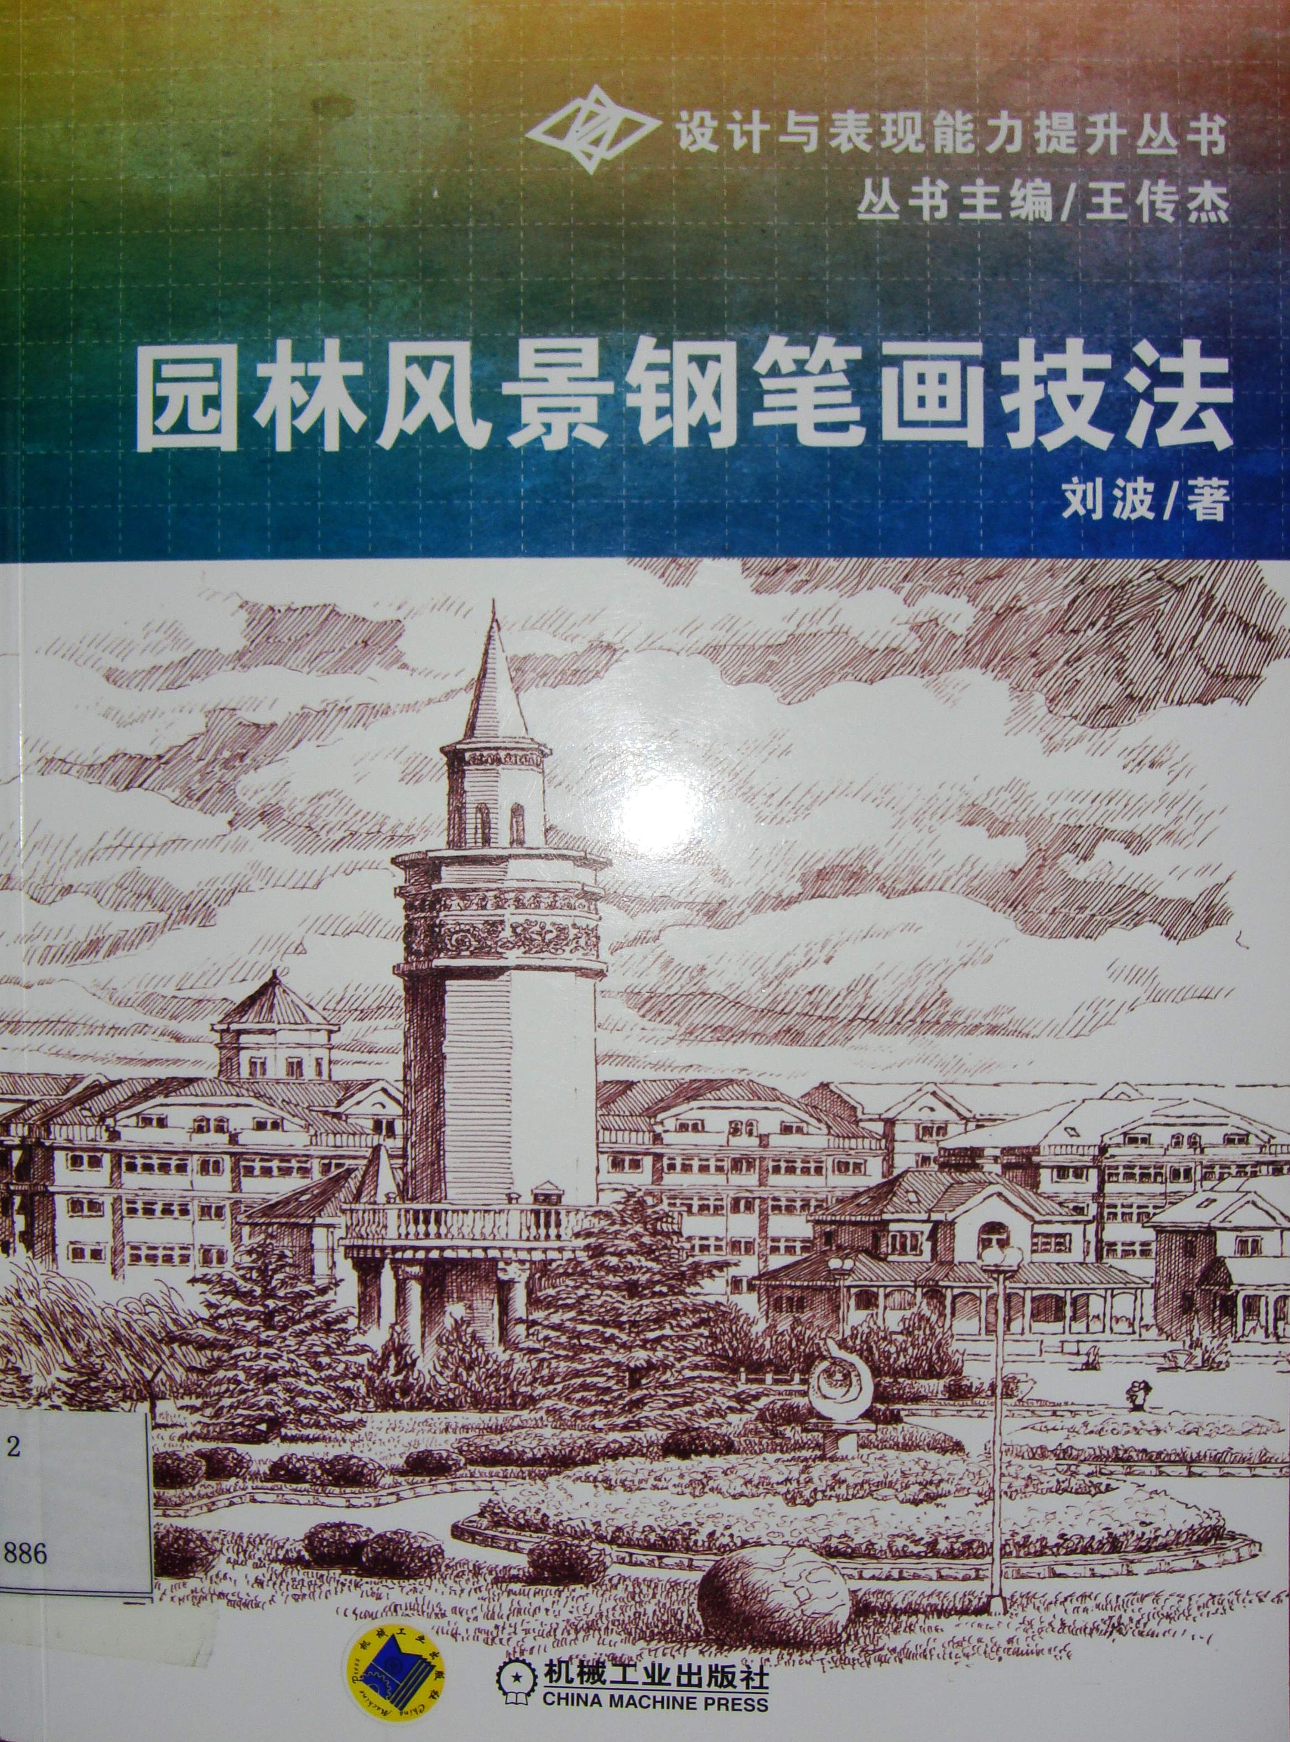

8．书 名：吉祥图案：民俗艺术中的美丽意象
著者：沈泓著  出版社：中国广播电视出版社  出版时间：2011年  索书号：J522/86  藏书地点：第三借阅室  导 读：本书通过民间年画中的图案，从吉祥寓意的源头追踪溯源，破译中国传统文化中的吉祥密码，以专题形式分别解析了夫妻恩爱吉祥画、繁衍生息吉祥图、精神气节吉祥图、气象时节吉祥图、科场得意吉祥图、福善嘉庆吉祥图、利市招财吉祥图等。 | 